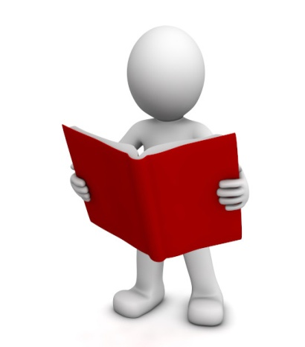



***Создаем «Тревелбук» - развиваем речь.***

Совместное творчество сближает детей и родителей, помогает

лучше узнать друг друга. Забавно наблюдать, как родители, помогая

детям, так увлекаются творчеством, что сами становятся детьми:

будто впервые узнают, что из бумаги можно мастерить интересные поделки, красками можно сделать мир ярче, а клеем можно слепить не только бумажные детали поделки, но и пальцы. Радость, интерес, восторг — все это делится пополам. И от этого увеличивается вдвое. Вы становитесь частью его жизни, не той, где мама и папа заботятся: поел ли? поспал? тепло ли оделся? А той, где ребенок — маленькой создатель. Где он сам придумал! Сам сделал! Он уже взрослый, у вас появляются общие радости и вопросы: как сделать лучше, вкуснее, красивее? как скрепить детали? И много-много других взрослых вопросов! Ответить на все эти вопросы поможет «Тревелбук».

«Трэвелбук» - это «книга» или журнал о путешествии, интересный способ сохранить воспоминания о незабываемом проведенном лете, или отпуске на юге. В него можно вклеить такие вещи, которые будут напоминать о месте, например ракушки, камушки, цветы, билеты, талоны на питание, фотографии и т.д. «Трэвелбук» заполняется во время путешествия, потом можно в него вклеить фотографии для ярких воспоминаний. Листая «Трэвелбук», ребенок самостоятельно может поделиться своими впечатлениями об отдыхе с друзьями в группе. Каждый предмет «Тревелбука» напоминает то, о чем ребенок легко может рассказать друзьям без помощи взрослого. Конечно же, ребенок – дошкольник без помощи взрослых не сможет сам создать «Тревелбук», но помощь родителей здесь должна быть не навязчивой и ограниченной, обязательно все согласовывается с ребенком! Он должен чувствовать себя полноправным автором этого блокнота! И только тогда изготовление таких пособий будет способствовать развитию у ребенка речи, творческого потенциала и познавательного интереса.

**Памятка для родителей по созданию «Тревелбука».**

Не ленитесь поискать что-то особенное для вашей книги.**Собирайте «артефакты»!!!** Делайте фото и оформляйте свой «Тревелбук».

1. В любом туристическом месте полным-полно бесплатных брошюр, туристических путеводителей, карт, рекламных буклетов с информацией о специальных турах и интересных достопримечательностях. Возьмите себе самые яркие и красочные, лучше сохранить, но и просто фото будет достаточно для создания презентации.

2. Не выбрасывайте билеты, посадочные талоны, брони отелей и проходки на мероприятия.

3. Посетите местное почтовое отделение и приобретите открытки, конверты и марки. Сфотографируйтесь возле местного почтового ящика или у отделения почты.

4. Не забудьте о флоре и фауне. Фото  засушенного  листика, цветка,  найденного перышка диковинной птицы, фото морского песка в прозрачном пакетике – отличное дополнение к записям.

5. Оставьте на память  фото местных  купюр и монет.

6. Подробно изучите сувенирные лавки с товарами для туристов или загляните в ближайший канцелярский магазин. Среди разных мелочей и мелочёвок всегда найдётся то, что можно поместить в «Тревелбук».

Самое главное — не забывайте получать удовольствие от самого процесса создания «Тревелбука»! Творческих успехов!

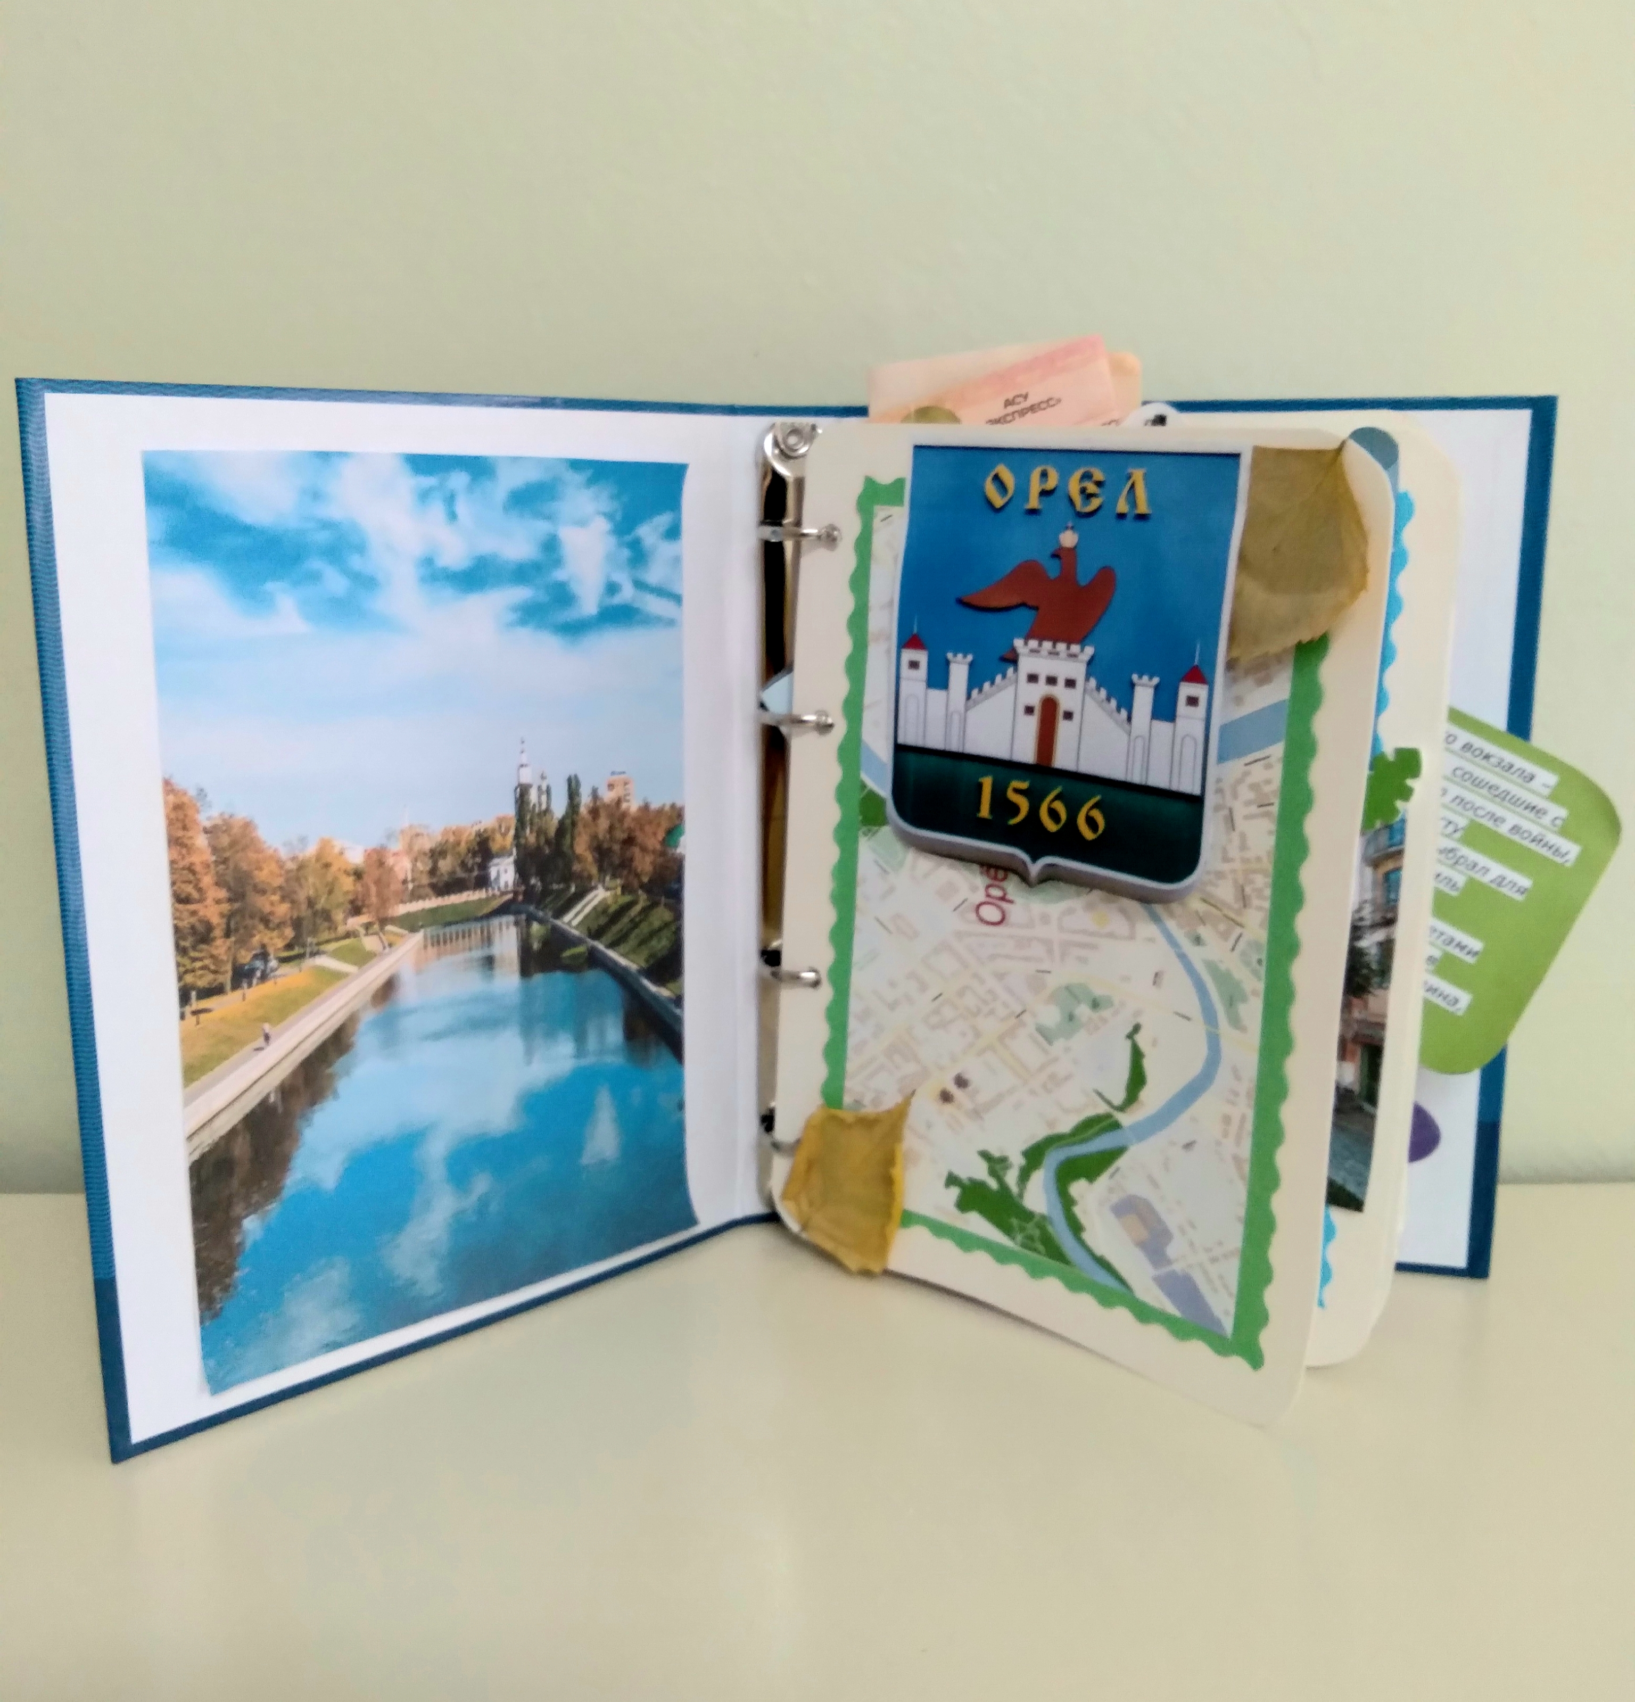

Так же надо помнить о том, что в библиотеке малыша должны быть познавательные книги, заставляющие его мыслить, развивающие его интеллект, книги разного типа отражения действительности: не только сказки, но и реалистическая литература, не только проза, но и поэзия. Это нужно для того, чтобы ребенок с детства понимал многоликость мира, чтобы развивался весь спектр его чувств.

**Рекомендации родителям по развитию читательского интереса у детей.**

Прививайте ребенку интерес к чтению с раннего детства.

Покупайте книги, выбирайте книги яркие по оформлению и интересные по содержанию.

Систематически читайте ребенку. Это сформирует у него привычку ежедневного общения с книгой.

Обсуждайте прочитанную книгу среди членов своей семьи.

Рассказывайте ребенку об авторе прочитанной книги.

Если вы читаете ребенку книгу, старайтесь прервать чтение на самом увлекательном эпизоде.

Вспоминая с ребенком содержание ранее прочитанного, намеренно его искажайте, чтобы проверить, как он запомнил ранее прочитанный текст.

Рекомендуйте своему ребенку книги своего детства, делитесь своими детскими впечатлениями от чтения той или иной книги, сопоставляйте ваши и его впечатления.

Устраивайте дома дискуссии по прочитанным книгам.

Покупайте, по возможности, книги полюбившихся ребенку авторов, оформляйте его личную библиотеку.

Воспитывайте бережное отношение к книге, демонстрируя книжные реликвии своей семьи.

Дарите ребенку книги с дарственной надписью, теплыми пожеланиями. Спустя годы это станет счастливым напоминанием о родном доме, его традициях, дорогих и близких людях.